Arbeitsblatt: Absatzformate in Word (Tablet)
Hinweis: Dieses Arbeitsblatt eignet sich für Word aus der App „Office“.

Das Absatzformat bestimmt das Aussehen eines Absatzes, zum Beispiel den Abstand der Zeilen.
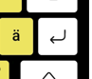
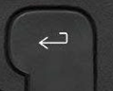
Ein Absatz besteht aus einer oder mehreren Zeilen Text. Ein „Enter“ schließt den Absatz ab.

Absätze können linksbündig, zentriert, rechtsbündig oder im Blocksatz ausgerichtet werden:
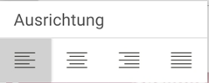

Bei der Textausrichtung „Linksbündig“ wird der Text am linken Seitenrand ausgerichtet. Das bedeutet, dass am linken Seitenrand eine gerade Linie des Textes ist und der rechte Textrand „flattert“, das heißt er schließt dort nicht gerade ab. Alle Zeilen beginnen am linken Rand.
Dieses Format wird meistens für einfache Texte oder für Briefe verwendet. Dieser Absatz ist linksbündig.

Bei der Textausrichtung „Rechtsbündig“ ist es genau anders herum – der Text ist am rechten Seitenrand ausgerichtet und „franst“ nach links aus. In Briefen ist meistens die Zeile mit dem Datum rechtsbündig ausgerichtet.

Die Textausrichtung „Zentriert“ bedeutet, dass sich der Text an der Zeilenmitte orientiert. Links und rechts ist jeweils gleich viel Abstand zum Seitenrand.
Zentriert eignet sich hervorragend für Überschriften!
Für Gedichte wird dieses Format auch oft gewählt.
Am besten schaut „zentriert“ aus, wenn die Zeile nicht zu lange ist.

Mit der Textausrichtung „Blocksatz“ haben Sie auf beiden Seitenrändern einen geraden Rand. Das sehen Sie meistens in Büchern oder Zeitschriften.
Der Blocksatz eignet sich dann gut, wenn Sie viele Wörter in einer Zeile haben. Sonst wird die Zeile recht auseinandergedehnt.

Die verschiedenen Möglichkeiten der Textausrichtungen finden Sie im Register „Start“:
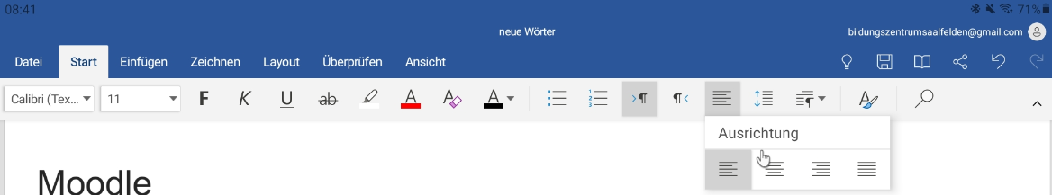

Im Anschluss finden Sie einen Text für eine Einladung zu einem Abendessen. Probieren Sie aus, wie die Absätze aussehen, wenn Sie die unterschiedlichen Absatzformate wählen.
__________________________________________________________________________

Liebe Barbara!
Zu deinem Geburtstag möchte ich dich gerne am Wochenende zu einem schönen Abendessen einladen.
Ich möchte gerne Fisch für dich kochen. Als Vorspeise wird es Karottensalat geben. Wegen der Nachspeise überlege ich noch.
Bitte sag mir noch, ob du lieber am Freitag oder am Samstag kommen möchtest.
Wenn Hanifi mag, kann er gerne mitkommen.
Ich freue mich sehr auf dich/euch!

